### תיאור קצר של הפיצ'רים שבחרנו לממש בתרגיל הקודם:

* הצעות שידוכים – הפיצ'ר מציג למשתמש את כל החברים של החברים שלו אשר סטטוס מערכת היחסים שלהם הוא רווק או לא מוגדר להם סטטוס כלשהו.

המשתמש יכול לבחור האם לסנן את הרשימה על פי גיל, מגדר ועיר מגורים והרשימה תתעדכן בהתאם עם אחוזי התאמה ושמות האנשים הרלוונטים.

ניתן ללחוץ על השם המבוקש ולראות את תמונתו, פרטיו האישיים וכן לכתוב לו הודעה על הקיר.

* הצעות לתמונת פרופיל חדשה – הפיצ'ר מציג למשתמש את התמונות מכל האלבומים שלו בפייסבוק כך שהן ממויינות לפי הכמות הכי גדולה של לייקים ותגובות.

המשתמש יכול למיין את התמונות כרצונו לפי כמות לייקים או לפי כמות תגובות.

לאחר בחירת תמונה כלשהי מהרשימה, תופיע תצוגה מקדימה של התמונה והפרטים שיש לתמונה כגון: תאריך פרסום, כמות הלייקים והתגובות שיש לתמונה וכו'.

בנוסף, המשתמש יכול לבחור אפקט לתמונה (שחור לבן/חום/שקוף/רגיל).

לאחר מכן ניתן להעלות את התמונה כתמונת פרופיל חדשה.

### תבנית מס' 1 – Strategy

* סיבת הבחירה / שימוש בתבנית:

כפי שלמדנו בכיתה פטרן זה בא לפתור לנו את הבעיה בה יש מנגון ואנו מזהים נקודות " "Injection Point הניתנות להחלפה כך שבעתיד נוכל לשנות את התוצאה ואת ההתנהגות של המנגון מבלי לשנות את הקוד ומבלי לשכפל את הקוד.

השתמשנו ב Strategy על מנת לפתור את הבעיה ההנדסית בה נתקלנו בעת כתיבת התוכנית.

בפיצ'ר השני – "Image Suggestion" המשתמש יכול לבחור אפקט לתמונה כך שצבעה יהיה בשחור-לבן/חום/שקוף. נאלצנו לשכפל קוד עבור כל אפקט שהרי הלוגיקה זהה ויש רק נקודה אחת שונה בין שלושת המתודות והיא "colorMatrix".

בעקבות כך, היה צורך בשימוש ב Strategyשמאפשר לנו להחליף בהתאמה את מטריצת הצבעים בעת בחירת המשתמש מבלי לשכפל קוד ומבלי לשנות את הקוד כך שאם בעתיד נרצה להוסיף עוד אפקט נוכל לעשות זאת בקלות ובכך שיפרנו את הקריאות של הקוד, את התחזוקתיות של הקוד ומנענו שכפול קוד.

**אופן המימוש:**

מכך שמדובר על interface של מתודה אחת בלבד וב3 מחלקות שממשות את ה interface, והמתודה "פשוטה" מימשנו ע"י lambda expression ובכך המתודות לא "יפריעו" ברחבי המחלקה ובכך נקל על הקורא.

ImageSuggestion – במחלקה זו הגדרנו Func< ColorMatrix > delegate

בנוסף, במחלקה זו נמצאת המתודה SetFilter אשר בתוכה הstrategy method מבצע invoke למתודה אותה רוצים להפעיל. (האפקט אותו מעוניינים לשים על התמונה)

FacebookForm – במחלקה זו ישנן 3 מתודות - radioButtonBlackAndWhiteFilter_CheckedChanged, radioButtonTransparencyFilter_CheckedChanged, radioButtonSepiaFilter_CheckedChanged

אשר כל אחת מהן מהווה "אסטרטגיה" , עושה השמה ל Func< ColorMatrixשב ImageSuggestionוקוראת למתודה setFilter.

* Sequence Diagram

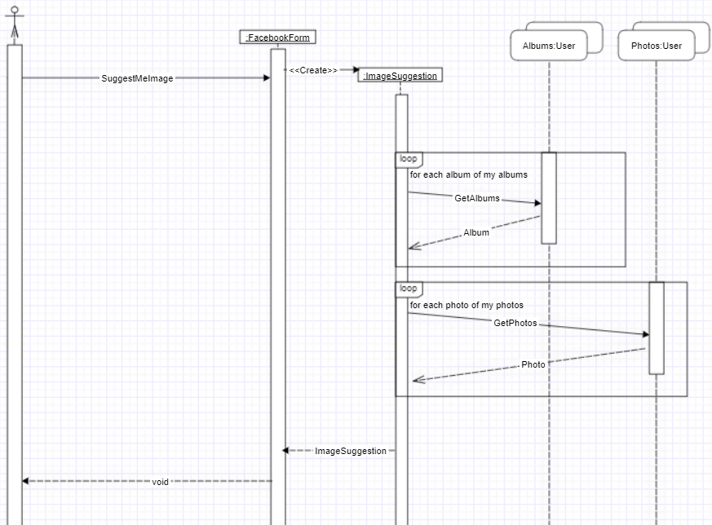

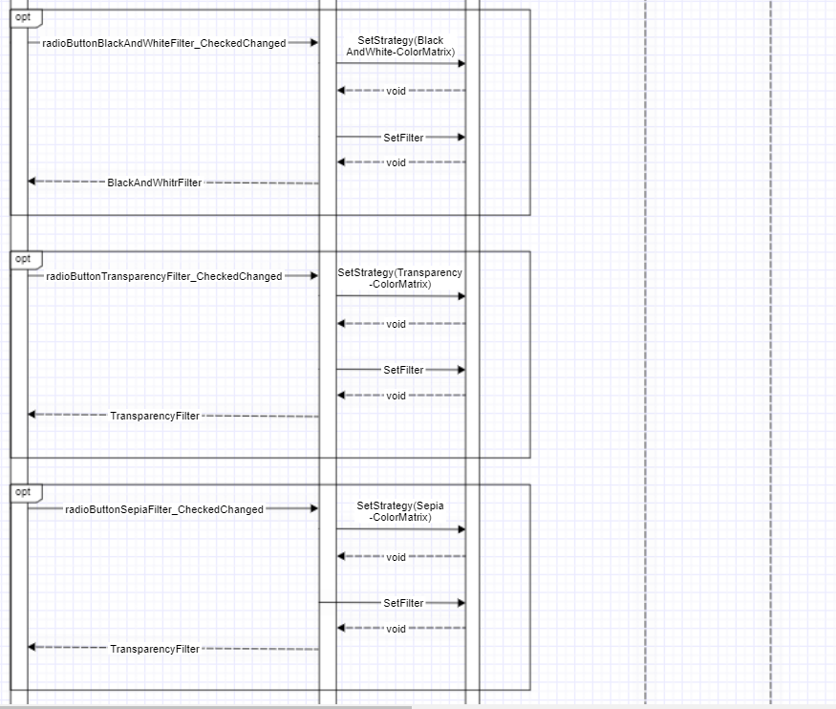

ניתן לראות כי לאחר הכניסה לפיצ'ר (ולאחר ייבוא התמונות) המשתמש בוחר באחד משלושת האפקטים, בFacebookForm מתבצעת השמה לdelegate של ה"אסטרטגיה" כלומר, של מטריצת הצבעים בהתאם לצבע שנבחר ולאחר מכן תופעל המתודה ששמה את האפקט ע"י invoke ל delegateבמתודה SetFilter

* Class Diagram

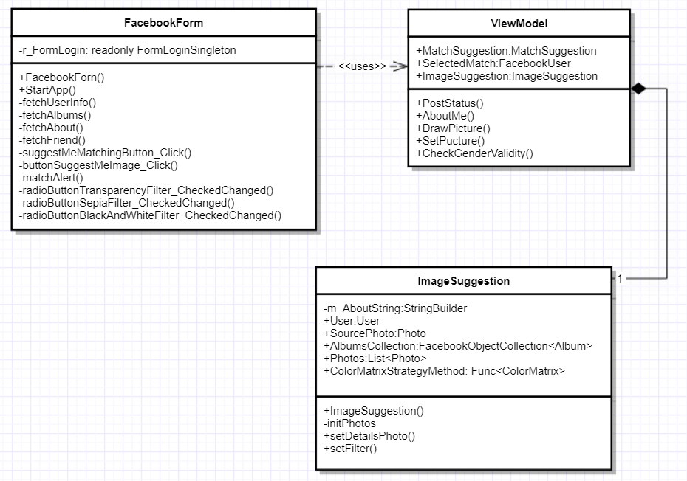

[class diagram שמתארת את המחלקות שלכם שמעורבות בתבנית (תיאור מלא שכולל Properties ו- Methods) והיחסים ביניהם (תאור מלא עבור כל יחס כפי שלמדנו בכיתה). עבור כל מחלקה שלכם, כיתבו מי המקבילה שלה (אם יש כזו) בתבנית (Pattern) שבחרתם

### תבנית מס' 2 – Iterator

### סיבת הבחירה / שימוש בתבנית:

כפי שנלמד בכיתה- design parttern Iterator נדרש על מנת לאפשר לנו סריקת איברים בקולקציית נתונים מבלי לחשוף את מבנה הנתונים בו השתמשנו.

במטלה בוצע שימוש בתבנית זו על מנת לספק שירות סריקה על קולקציה של matchPersons מבלי לחשוף את מבנה הנתונים. ראשית, שימוש בpattern זה משפר את תחזוקתיות המערכת. כלומר אם בעתיד נרצה להחליף את מבנה הנתונים של matchPerson לא נצטרך לעשות שינויים בקליינט.

שנית, הpattern מאפשר גמישות – במידה ונרצה לחפש התאמה על פי קטוגריות שונות, יהיה קל יותר לעשות זאת.

* אופן המימוש:

את מימוש ה- pattern ניתן למצוא בתיקיית Iterator.

**מימוש ה- Iterator נמצא במחלקה MatchIterator**. במחלקה זו ממומש BuilderDelegate המקבל User ו FacebookUserComposer. הBuildereDelegate מאפשר בחירה של matchPerson עפ"י קטגוריה מסויימת.  
המחלקה מממשת מתודת GetEnumerator הסורקת את רשימת החברים אשר מועברת אליו. המתודה משתמשת ב BuilderDelegate הנ"ל, ומחזיר IEnumerator באמצעות מנגון הyield return.

השימוש במנגון הyield return מסמן לקומפיילר שעליו לממש מחלקה חדשה של IEnumerator בה ימומשו המתודות reset, dispose, moveNext, Current.

בנוסף, במחלקה ישנה מתודה initMatches המאפשרת אתחול של רשימת החברים של החברים שיש למשתמש על מנת שבהמשך נוכל לעבוד על רשימה זו ולבצע סינון לפי פרמטרים שונים וזאת מבלי לחשוף את מבנה הנתונים בו אנחנו משתמשים.  
**ה- client הוא המחלקה MatchSuggestions**, אשר מכילה אובייקט מסוג MatchIterator ומשתמשת בשירותי הסריקה שלו באמצעות המתודה initMatches.

* Sequence Diagram

[sequence diagram שמציגה את התהליך שקשור לתבנית והאינטראקציה בין המחלקות]

* Class Diagram

פירוט המחלקות המקבילות מה-design pattern:

**MatchSuggestions-** מהווה את ה-Client, ומכילה אוסף של FacebookUsers אותו אנו לא מעוניינים לחשוף.

**MatchIterator-** מהווה את ה-Iterator, ממומש על ידי Enumarator. בכל מעבר ב-Iterator זה, יווצר FacebookUser חדש שיוחזר ל-Client.

**FacebookUser** – מהווה את האובייקטים הנוצרים באוסף הנתונים ב-Client.

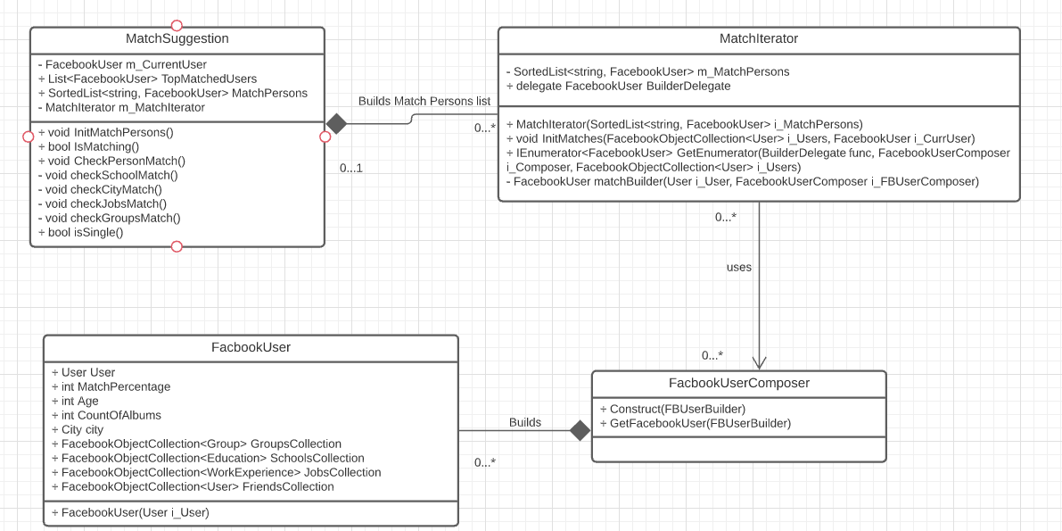**FacebookUserComposer** – אחראית על יצירת FacebookUser (כחלק מ-Builder Pattern שמומש בעבר).

### תבנית מס' 3 – Decorartor

* סיבת הבחירה / שימוש בתבנית:

כפי שנלמד בכיתה Pattern Decorator מאפשר הוספת התנהגות חדשה באופן דינאמי מבלי לפגוע בהתנהגות וביכולות של אותה מחלקה.

במטלה זו השתמשנו בpattern זה מכיוון שרצינו להרחיב את הפיצ'ר matchSuggestions שמציע למשתמש שידוכים, ולאפשר קבלת הצעות שידוכים על פי פרמטר נוסף לפיו המשתמש יוכל לבחור האם להציג עבורו הצעות שידוכים של אנשים עם תמונות בלבד.

השימוש ב- Pattern Decorator מאפשר תחזוקתיות פשוטה של המערכת כך שאם בעתיד נרצה להוסיף לפיצ'ר אופציות נוספות, המפתח יוכל לעשות זאת בצורה פשוטה תוך שמירה על קוד קריא ומתוכנן ומבלי לשכפל קוד.

כמו כן, השימוש בpattern decorator מאפשר מודולריות, המשתמש יוכל לבחור באיזה פיצ'ר הוא מעוניין להשתמש- האם מעוניין בפיצר הישן והפשוט או התוספות וההרחבות שהתווספו.

בנוסף, במערכת שלנו יש Legacy Component (matchSuggestions). מחלקה זו מכילה מתודות וקוד שנכתב בעבר ואנחנו לא מעוניינות לשנותו, לכן על מנת להוסיף את ההתנהגות החדשה לפיצ'ר שלנו השתמשנו בDecorator שמסייע לנו להוסיף את היכולת הנ"ל מבלי לפגוע ביכולות הישנות של המחלקה.

* אופן המימוש:

את מימוש ה- pattern ניתן למצוא בתיקיית Decorator. בתקייה שלושה קבצים- **IMatchSuggestion**- זהו ה- Interface שיכיל את המתודה CheckPersonMatch אשר ממומשת בצורה שונה במחלקות MatchSuggestion ו- MatchSuggestionWithAlbums. המחלקה MatchSuggestion תממש את המתודה כפי שהפיצ'ר עבד עד כה, MatchSuggestionWithAlbums תממש את המתודה עם השינויים הנחוצים עבור הפיצ'ר המורחב.

**MatchSuggestionDecorator** – זהו ה- Decorator אשר ממנו יורש MatchSuggestionWithAlbums. אם בעתיד יתווספו מחלקות אשר מרחיבות את הפיצ'ר גם הן ירשו ממנו.

**MatchSuggestionWithAlbums** – מחלקה זו יורשת מ- MatchSuggestionDecorator ומממשת יכולת נוספת המאפשרת קבלת הצעות שידוכים על פי פרמטר נוסף לפיו המשתמש יוכל לבחור האם להציג עבורו הצעות שידוכים של אנשים עם תמונות בלבד.

בנוסף, המחלקה MatchSuggestion מממשת את IMatchSuggestion.

* Sequence Diagram

[sequence diagram שמציגה את התהליך שקשור לתבנית והאינטראקציה בין המחלקות]

* Class Diagram

[class diagram שמתארת את המחלקות שלכם שמעורבות בתבנית (תיאור מלא שכולל Properties ו- Methods) והיחסים ביניהם (תאור מלא עבור כל יחס כפי שלמדנו בכיתה). עבור כל מחלקה שלכם, כיתבו מי המקבילה שלה (אם יש כזו) בתבנית (Pattern) שבחרתם